Инструкция по прохождению авторизации в системе вебинаров Пермского Университета
(для преподавателей)
Открываем браузер Google Chrome (при отсутствии - Firefox или Safari, но это ограничит функционал, Яндекс.Браузер и др. не поддерживаются).
Заходим на сервер, выданный учебно-методическим управлением для конкретного времени и даты
по образцу bbb*.psu.ru (рис. 1).
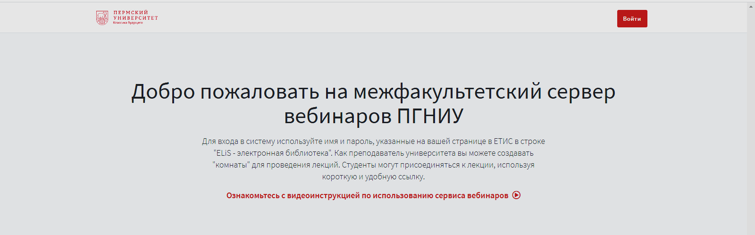
Рис. 1. Стартовая страница сервиса вебинаров Пермского Университета.

Регистрация не требуется, авторизация проходит по Логину/Паролю к университетской электронной библиотеке ELiS. Для прохождения авторизации нажимаем «Войти» в верхнем правом углу (рис.1).
Попадаем на страницу авторизации и выбираем «Войти с помощью учетной записи ПГНИУ (LDAP)» (рис. 2).
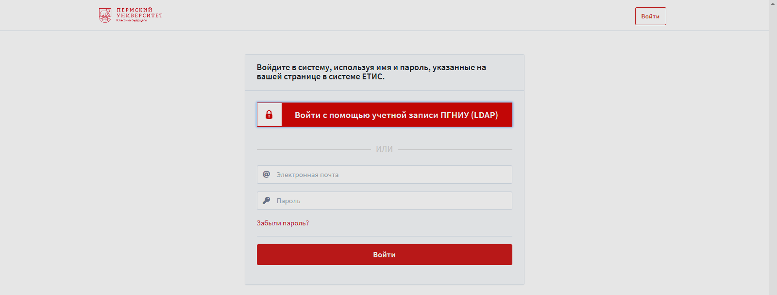
Рис. 2. Выбираем авторизацию через учетную запись ПГНИУ (LDAP).

Если вы не помните или не знаете ваш Логин и Пароль от ELiS, вы можете его посмотреть на странице в ЕТИС. После авторизации взгляните в верхнюю часть, посвященную доступам в электронные ресурсы.
Рис. 3. Где в ЕТИС искать логин и пароль в ELiS.
При успешной авторизации нас перекидывает в личный кабинет (рис. 4).
Рис.4 Личный кабинет

Для необходимой дисциплины создаём комнату, нажимая «Создать комнату». Для удобства, в названии комнаты указываем название дисциплины, занятие по которой будет проводиться в этой комнате, а также факультет/группу студентов, которые будут сюда попадать (рис. 5). А также проконтролируйте, что пункт «Выключить звук пользователей в момент их присоединения» активен.
Рис.5 Создание комнаты | Рис.6 Ссылка на комнату, которую нужно выслать студентам

Щёлкнув в личном кабинете на комнату, в которой вы будете везти занятие, высветится актуальный для этой комнаты URL – уникальный адрес, который надо выслать студентам для подключения. (Рис.6)
Чтобы начать занятие – Необходимо выбрать комнату и нажать на «Старт». Рис.7 Программа вас перекинет на страницу видео-конференции (смотрите дальше другую инструкцию).
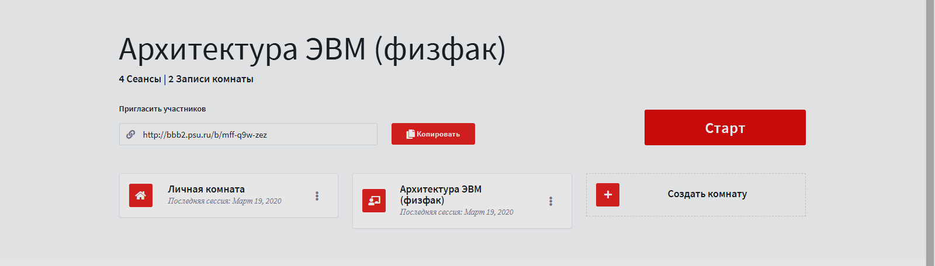
Рис.7 Для старта занятия выберите комнату (предмет) и нажмите «Старт»

Разные учебные дисциплины для балансировки нагрузки будут располагаться на разных серверах. Внимательно проверяйте адреса ссылок, которые вам предоставляет УМУ, и которые вы отправляете студентам. И создавайте необходимые комнаты только на тех серверах, которые вам дали.
Если вместо кнопки «Старт» отображается кнопка «Присоединиться», то это значит, что занятие уже идет.
Такое происходит, когда вы временно покинули занятие, и хотите вернутся в него. Или если вы не завершили занятие в прошлый раз штатными средствами через «Опции» - «Завершить конференцию», и кто-то из учащихся в ней остался. Более подробную информацию о завершении работы ищите в инструкции по работе в вебинаре.
Дополнительные функции в личном кабинете.
Если вы вышли из незавершенного занятия и хотите в него вернуться, выберите его в личном кабинете и нажмите «Присоединиться» (рис. 8).
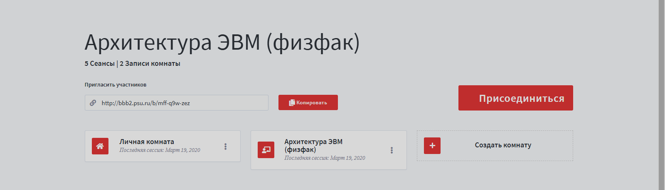
Рис. 8. Когда вы возвращаетесь в занятие – выберите его и нажмите «Присоединиться».

В случае, если вы вели запись занятия, через некоторое время после завершения занятия, внизу страницы, посвященной комнате, в подпункте «Записи комнаты» появятся записи ваших занятий (рис. 9)
(на конвертацию видео уходит от 20 минут до нескольких часов, видео появятся не сразу).
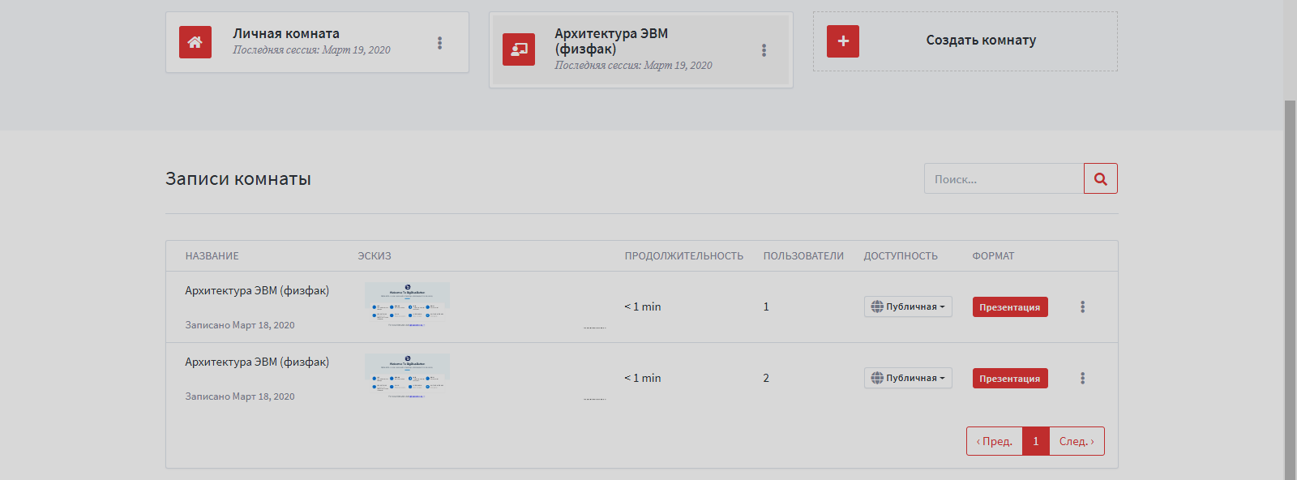
Рис. 9. Список записей в комнате.

